GEOM 17 Le programme de construction

 | n° | Objectif
GEOM 17 | 1 | Je connais le vocabulaire géométrique.
GEOM 17 | 2 | Je sais tracer une figure à main levée.
GEOM 17 | 3 | Je suis capable de suivre un programme de construction.

1 - Définition
Un programme de construction est un texte qui donne des instructions pour tracer précisément une figure géométrique.

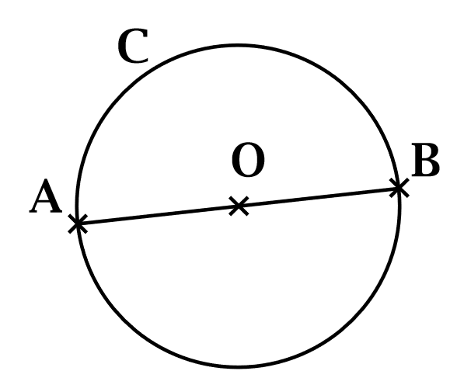
Ex : Tracer un cercle C de centre O. Tracer un diamètre [AB].

2 - Lire un programme de construction
Un programme de construction est un texte de géométrie. Pour bien le suivre, il y a des points à respecter.

a) Il faut s’assurer de bien comprendre les mots, car le programme de construction utilise un vocabulaire de géométrie très précis. On peut utiliser la fiche d’aide.

b) Il faut suivre les instructions dans l’ordre où elles sont écrites.

c) Avant de tracer, il faut faire un dessin à main levée : on essaie de suivre le programme rapidement, à main levée, sur un cahier de brouillon ou une ardoise.

Cela permet de savoir si on a bien compris les différentes étapes, et de connaître le matériel dont on aura besoin.

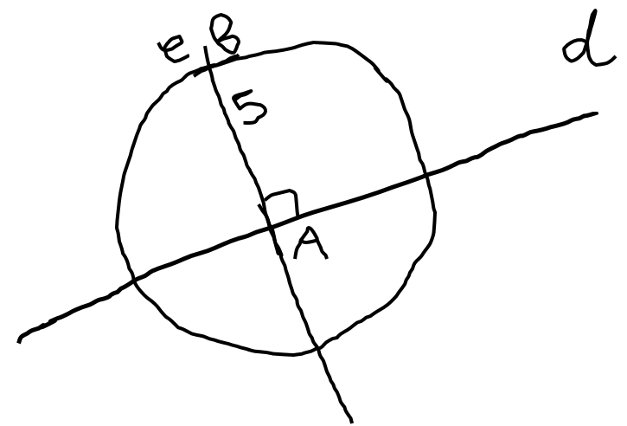
Ex :
- Tracer une droite d.
- Placer un point A sur la droite d.
- Tracer la droite e, perpendiculaire à d et passant par A.
- Placer un point B sur la droite e, tel que AB = 5 cm.
- Tracer le cercle de centre A et de rayon AB.

J

« Je vais avoir besoin d’une règle, d’un crayon, d’une équerre, d’un compas. »

 | n° | Objectif
GEOM 17 | 1 | Je connais le vocabulaire géométrique.
GEOM 17 | 2 | Je sais tracer une figure à main levée.
GEOM 17 | 3 | Je suis capable de suivre un programme de construction.

 | n° | Objectif
GEOM 17 | 1 | Je connais le vocabulaire géométrique.
GEOM 17 | 2 | Je sais tracer une figure à main levée.
GEOM 17 | 3 | Je suis capable de suivre un programme de construction.

 | n° | Objectif
GEOM 17 | 1 | Je connais le vocabulaire géométrique.
GEOM 17 | 2 | Je sais tracer une figure à main levée.
GEOM 17 | 3 | Je suis capable de suivre un programme de construction.

 | n° | Objectif
GEOM 17 | 1 | Je connais le vocabulaire géométrique.
GEOM 17 | 2 | Je sais tracer une figure à main levée.
GEOM 17 | 3 | Je suis capable de suivre un programme de construction.

 | n° | Objectif
GEOM 17 | 1 | Je connais le vocabulaire géométrique.
GEOM 17 | 2 | Je sais tracer une figure à main levée.
GEOM 17 | 3 | Je suis capable de suivre un programme de construction.

 | n° | Objectif
GEOM 17 | 1 | Je connais le vocabulaire géométrique.
GEOM 17 | 2 | Je sais tracer une figure à main levée.
GEOM 17 | 3 | Je suis capable de suivre un programme de construction.

 | n° | Objectif
GEOM 17 | 1 | Je connais le vocabulaire géométrique.
GEOM 17 | 2 | Je sais tracer une figure à main levée.
GEOM 17 | 3 | Je suis capable de suivre un programme de construction.

 | n° | Objectif
GEOM 17 | 1 | Je connais le vocabulaire géométrique.
GEOM 17 | 2 | Je sais tracer une figure à main levée.
GEOM 17 | 3 | Je suis capable de suivre un programme de construction.

 | n° | Objectif
GEOM 17 | 1 | Je connais le vocabulaire géométrique.
GEOM 17 | 2 | Je sais tracer une figure à main levée.
GEOM 17 | 3 | Je suis capable de suivre un programme de construction.

 | n° | Objectif
GEOM 17 | 1 | Je connais le vocabulaire géométrique.
GEOM 17 | 2 | Je sais tracer une figure à main levée.
GEOM 17 | 3 | Je suis capable de suivre un programme de construction.

 | n° | Objectif
GEOM 17 | 1 | Je connais le vocabulaire géométrique.
GEOM 17 | 2 | Je sais tracer une figure à main levée.
GEOM 17 | 3 | Je suis capable de suivre un programme de construction.

 | n° | Objectif
GEOM 17 | 1 | Je connais le vocabulaire géométrique.
GEOM 17 | 2 | Je sais tracer une figure à main levée.
GEOM 17 | 3 | Je suis capable de suivre un programme de construction.

